Congresul Autorităților Locale din Moldova
str. Columna 106A, Chisinau, Republica Moldova (secretariat)
t. 22-35-09, fax 22-35-29, mob. 079588547, info@calm.md, www.calm.md

Buletin Informativ 15-28 februarie 2017

CUPRINS

BANCA MONDIALĂ VA FINANȚA DELIMITAREA, ÎNREGISTRAREA ȘI EVALUAREA MASIVĂ A BUNURILOR IMOBILE DIN SATELE ȘI ORAȘELE REPUBLICII MOLDOVA!.....................................................................2
PREȘEDINTELE ASOCIAȚIEI PRIMARILOR DIN REPUBLICA CENTRAFRICANĂ ÎN VIZITĂ LA CALM!............4
PRIMARII DE PE AMBELE MALURI ALE PRUTULUI, LA UNISON: CEREM UN PACT NAȚIONAL ÎN FAVOAREA AUTONOMIEI LOCALE!........................................................................................................5
44 DE PRIMARI AU VORBIT ÎN NUMELE A PESTE 2800 DE COMUNITĂȚI DE PE AMBELE MALURI ALE PRUTULUI!!!.........................................................................................................................................8
VEȘTI BUNE DE LA VALENTINA CARASTAN, PRIMĂRIȚA SATULUI SLOBOZIA MARE, CAHUL.................11
ÎMPREUNĂ ILUMINĂM ORAȘUL! PROIECTE DE 30 DE MII DE DOLARI PENTRU CA 4 SECTOARE DIN ORAȘUL STRĂȘENI SĂ FIE ILUMINATE.................................................................................................13
MOBILIZARE PE INTERNET PENTRU A REPARA UN DRUM DIN GURA GALBENEI...................................15
ATAC FĂRĂ PRECEDENT ASUPRA PATRIMONIULUI CAPITALEI.............................................................16
ASISTENȚĂ ÎN DOMENIUL DEZVOLTĂRII DURABILE, BAZATĂ PE VALORIFICAREA RESURSELOR NATURALE ÎN DESTINAȚIILE TURISTICE, PENTRU ADMINISTRAȚIILE PUBLICE LOCALE ȘI AGENȚII ECONOMICI DIN REGIUNEA SUD.........................................................................................................17
PROIECTE DE APROAPE 30 MLN DE LEI ÎNTR-UN SINGUR AN...............................................................19
MARY PENDELTON, PRIMUL AMBASADOR AL SUA ÎN MOLDOVA A VIZITAT SATUL COSTEȘTI.............20
83 DE GRĂDINIŢE DIN ŢARĂ VOR FI REPARATE: ROMÂNIA VA OFERI TREI MILIOANE DE EURO...........21
OPORTUNITATE PENTRU DEZVOLTAREA TURISMULUI! PROGRAMUL DE GRANTURI MICI AL FONDULUI GLOBAL DE MEDIU, PREZENTAT LA BĂLȚI...........................................................................................22
SEMINAR DE INSTRUIRE PE TEMA ACHIZIȚIILOR PUBLICE PENTRU REPREZENTANȚII MDRC, ADR ȘI CONSULTANȚII PROIECTULUI MSPL....................................................................................................24
ÎN 10 SATE DIN RAIOANELE FLOREȘTI ȘI SOROCA VA FI ASIGURAT ACCESUL LA APĂ DE CALITATE.......25
EXTINDEREA APEDUCTULUI MAGISTRAL BĂLȚI-SÂNGEREI VA CREA CONDIȚII DE ASIGURARE CU APĂ DE CALITATE PENTRU 28 DE LOCALITĂȚI DIN RAIOANELE SÂNGEREI ȘI TELENEȘTI...............................27
CENTRUL DE INFORMARE AL AUTORITĂȚILOR PUBLICE LOCALE ȘI ADR CENTRU ȘI-AU TRASAT PRINCIPALELE OBIECTIVE COMUNE PENTRU ANUL 2017.....................................................................29

BANCA MONDIALĂ VA FINANȚA DELIMITAREA, ÎNREGISTRAREA ȘI EVALUAREA MASIVĂ A BUNURILOR IMOBILE DIN SATELE ȘI ORAȘELE REPUBLICII MOLDOVA!
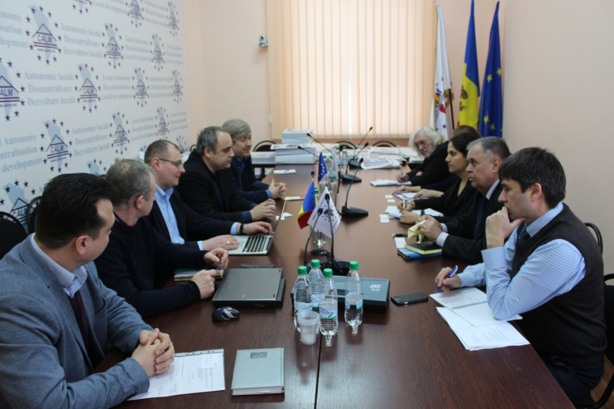
La data de 15 februarie 2017, în vizită la sediul Congresul Autorităților Locale din Moldova (CALM) s-au aflat experții Băncii Mondiale.
Discuţia sa axat pe implementarea viitorului proiect în domeniul înregistrării și evaluării masive a bunurilor imobile finanțat de către Banca Mondială, dezvoltarea cooperării între CALM, Banca Mondială Agenția Cadastru și Relații Funciare, împărtășirea experienței și problemele cu care se confruntă actualmente APL în domeniul inregistrării, delimitării și evaluării bunurilor imobile.
”CALM sprijină integral această inițiativă și ne bucurăm că în sfârșit am fost auziți, că încă o inițiativă a noastră începe să se realizeze și că acest domeniu strategic și extrem de important pentru APL este văzut drept unul prioritar. Credem ca pe această direcție există un potențial enorm și aproape ne explorat pentru dezvoltarea locală. Noi de mai mulți ani am atras atenția factorilor de decizie și partenerilor de dezvoltare privind inadminsibilitatea situației existente când în nici o localitate rurală NU a fost realizată evaluarea bunurilor imobile, când în orașe ultima evaluare a fost realizată mai mult de 10 ani în urmă, când în circa jumatate din comunitățile locale rurale bunurile imobile NU sunt înregistrate, când veniturile din impozitul pe imobil sunt extrem de mici etc. De fapt, în aceste condiții, putem spune că în Repulbica nimeni nu cunoaște prețul real al bunurilor imobile și a patrimoniului public/privat. Iar, principalul perdant al acestei situații sunt autorităile locale, care nu-și cunosc partimoniul și valoarea lui reală, precum și nu primesc venituri adecvate necesare soluționării problemelor vitale ale locuitorilor. Mai mult ca atât, în această situație, orice discuție privind dezvoltarea economică sustenabilă la nivel național, este lipsită de orice sens, atât timp cît nu avem delimitat clar patrimoniul public, nu avem o evaluare în mai mult de jumătate din comunităţi, nu sunt înregistrate imobilele la organele cadastrale…” a menționat Viorel Furdui, directorul executiv al CALM.
”Plănuim în Viitorul apropiat să începem un nou proiect, aspectele principale ale căruia ar fi anume evaluarea și înregistrarea bunurilor imobile masivă, iar în viziunea noastră CALM ca organizație reprezentativă urmează să joace un rol central în acest process alături de Agenția Cadastru și Relații Funciare și autoritățile locale, a punctat doamna Aanchal Anand, specialist în administrare a terenurilor în cadrul Băncii Mondiale.
Domnul Vasile Sîrbu, primarul satului Căzănești, raionul Telenești s-a referit la necesitatea implementării unor softuri dedicate ce țin de colectarea informației cu privire la proprietățile din mediul rural. De asemenea primarul a relatat despre problemele cu care se ciocnesc primarii zilnic în procesul colectării datelor statistice din teritoriu.
Reprezentanții CALM au menționat de asemenea, necesitatea de a atrage o mai mare atenție asupra asigurării sustenabilității și continuității în implementarea acestui proiect. Astfel ca după finalizarea proiectului dat, să rămână insituții și capacități suficiente de a continua activități orientate spre asigurarea asistenței, consultanței și instruirii permanente pentru reprezentanții APL responsabile de domeniul evidenței, registrării și evaluării bunurilor immobile.
Pe parcursul întâlnirii, părțile au convenit asupra stabilirii unor priorități pe termen scurt și mediu, continuării discuțiilor și dezvoltării relațiilor între cele două instituții.
Serviciul comunicare si relaţii cu publicul al CALM:
tel. 0(22) 22-35-09, tel/fax. 0(22) 22-35-29, e-mail: info@calm.md
Sursa: www.calm.md

PREȘEDINTELE ASOCIAȚIEI PRIMARILOR DIN REPUBLICA CENTRAFRICANĂ ÎN VIZITĂ LA CALM!
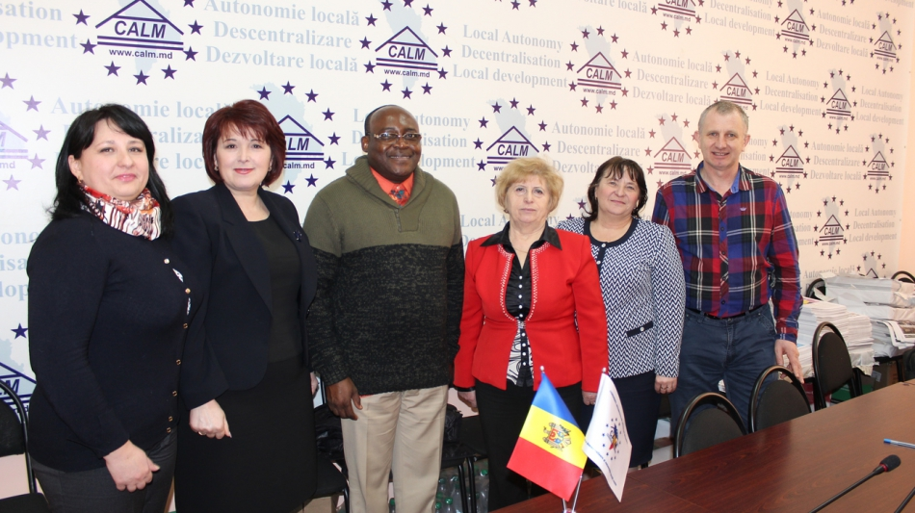
La data de 22 februarie 2017, a avut loc o întrevedere între reprezentanții Congresului Autorităților Locale din Moldova și domnul Emile-Gros-Raymond Nakombo, primar al orașului Bangui, capitala Republicii Centrafricane.
În cadrul întrevederii s-a discutat despre diverse aspecte ale descentralizării, reforma administrației publice, dialogul între administrația centrală și locală, precum și despre problemele actuale cu care se confruntă APL din ambele state.
În context, doamna Tatiana Badan, primarul satului Selemet, raionul Cimișlia, președinte al Congresului Autorităților Locale din Moldova a subliniat că pentru modernizarea şi dezvoltarea comunităţilor locale a oricărui stat este nevoie o descentralizare reală a puterii.
La finele întrevederii părțile au convenit asupra continuării dialogului și cooperării pe viitor.
Menționăm că capitala Bangui, cel mai important oraș din țară și numără 542.393 mii locuitori, iar Republica Centrafricană este organizată din punct de vedere administrativ în 14 prefecturi, două prefecturi economice și o comună autonomă.
Sursa: www.calm.md

PRIMARII DE PE AMBELE MALURI ALE PRUTULUI, LA UNISON: CEREM UN PACT NAȚIONAL ÎN FAVOAREA AUTONOMIEI LOCALE!
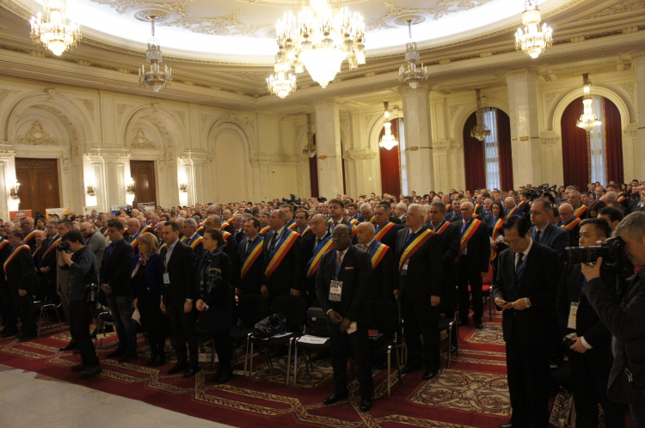12 primari din Republica Moldova, membri ai Congresului Autorităților Locale din Moldova (CALM) au participat la Adunarea Generală a Asociației Comunelor din România, care s-a desfășurat în perioada 19-22 februarie, la Palatul Parlamentului din București. Astfel, edilii au menționat că, în pofida faptului că sunt pe maluri diferite au un scop comun, și anume fortificarea autonomiei locale și colaborarea continuă pentru atingerea acestui deziderat.
Astfel, în cadrul ședinței solemne au fost dezbătute cele mai arzătoare probleme ale administraţiilor locale din mediul rural. Sute de aleşi locali au avut ocazia să-şi spună păsurile direct premierului Sorin Grindeanu şi miniştrilor, dar şi preşedinţilor celor două Camere ale Parlamentului.
Preşedintele Asociaţiei Comunelor din România (ACoR), Emil Drăghici, a vorbit despre o unire a eforturilor din partea structurilor asociative care reprezintă autorităţile locale, dar şi despre crearea unui pact pentru autonomie locală.
EMIL DRĂGHICI, PREȘEDINTE ACoR: ”Am participat la prea multe sfârşituri neîncepute sau doar începute, dar niciodată la începuturi care să aibă continuare!”
"Dorim să ne unim eforturile şi cu celelalte structuri asociative. Nu împotriva guvernanţilor - pentru ca împreună cu guvernanţii să găsim soluţii la problemele cu care se confruntă colectivităţile locale şi autorităţile administraţiei publice locale. Nu cumva aceasta este calea de urmat într-o societate demnă pentru sfârşitul celui de-al doilea deceniu al secolului al XXI-lea? Am încercat să ne manifestăm deschiderea, semnând acordul de parteneriat şi o parte, şi cealaltă. Numai că rupturile guvernamentale ne fac de fiecare dată să fim la un nou început. Spuneam anul trecut, pe 4 iulie 2016, la Forumul Administraţiei Publice, că am participat la prea multe sfârşituri neîncepute sau doar începute, dar niciodată la începuturi care să aibă continuare. Nutrim convingerea că actuala guvernare îşi va manifesta plenar voinţa în continuarea unui început din 2013, prin semnarea aici, în faţa dumneavoastră, a unui acord de parteneriat, care să consfinţească priorităţi şi soluţii cu termene de rezolvare şi rapoarte de progres", a spus Drăghici.
MARIANA GÂJU, PRIMAR DE CUMPĂNA: ” Noi nu dorim doar să le aducem la cunoştinţă problemele, ci vrem ca ele să se rezolve, vrem să reducem acest decalaj enorm care există între mediul rural şi cel urban!”
În context, primarul comunei Cumpăna, Mariana Gâju, prim-vicepreşedinte al ACoR, a specificat: „Am subliniat problemele cu care se confruntă administraţiile publice locale din mediul rural, urmând ca zilele următoare, împreună cu secretarii de stat, să intrăm în profunzimea subiectelor. Noi nu dorim doar să le aducem la cunoştinţă problemele, ci vrem ca ele să se rezolve, vrem să reducem acest decalaj enorm care există între mediul rural şi cel urban. Noi le-am cerut celor prezenţi doar să guverneze ţara şi să fie linişte între toţi românii”.
De la tribuna forului, primarii au solicitat deblocarea programelor cu finanţare europeană, mai ales în ceea ce priveşte proiectele de infrastructură: alimentare cu apă, canalizare, drumuri, probleme comune pe ambele maluri ale Prutului. De asemenea, se doresc modificări legislative, mai ales la Legea educaţiei, Legea finanţelor publice, Legea auditului fiscal, Legea administraţiei publice. „Dorim modificarea Legii educaţiei, să se spună clar cine plăteşte, şi din ce surse, bursele elevilor, trans-portul elevilor, salariile personalului didactic auxiliar, şoferul de pe microbuzul şcolar, întreţinerea microbuzului şcolar. La ora actuală toate acestea sunt lăsate în cârca primarului.”, a adăugat primarul Mariana Gâju.
Tototdată, primarii au mai atacat şi Legea salarizării, solicitând să fie plătiţi corespunzător pentru munca, dar mai ales pentru responsabilităţile pe care le au.
Preşedintele ACoR Vrancea, primarul Ștefan Moscu, a declarat că temele abordate au vizat probleme cu care se confruntă primarii, respectiv lipsa de personal, armonizarea legislației și punerea în aplicare a legii privind achizițiile. „Odată cu intrarea în vigoare a noii legi a achizițiilor publice, cea mai mare parte a primăriilor vrâncene se confruntă cu o nouă problemă și anume cu lipsa personalului specializat pentru a face aceste achiziții publice. Mai mult, există primării care nu au prevăzut în organigramă un număr mai mare de personal pentru a putea înființa acest serviciu, în cadrul căruia ar trebui să fie angajate minim trei persoane specializate în achiziții publice“, a precizat președintele AcoR Vrancea, primarul comunei Cîrligele Ștefan Moscu.
Preşedintele Camerei Deputaţilor, Liviu Dragnea, prezent la eveniment, a declarat că adminstraţia publică din România trebuie să iasă din „starea de paralizie”, precizând că este „inadmisibil” ca un primar să ştie că nu încalcă nicio lege, dar să nu poată sta liniştit pentru că nu ştie ce are şi ce nu are voie să facă. „Se tot vorbeşte de ani de zile despre primari, oameni politici, miniştri care ocupă diverse funcţii şi care, vezi Doamne, fac şi dreg. Cel mai important lucru este să fie o legislaţie clară. Fiecare dintre dumneavoastră vrea să ştie un lucru simplu: ce am voie să fac şi ce nu am voie să fac? Pentru că e inadmisibil ca un primar sau un ministru sau cineva care conduce o instituţie publică să ştie că nu încalcă nicio lege şi cu toate as-tea să nu poată să stea liniştit. Nu mai e nicăieri, în nicio ţară, acest lucru. Legis-laţia este clară, dacă este clară şi e încălcată, cel care a încălcat legislaţia plăteşte. Vreau să ştiu şi eu ce am voie să fac, ce n-am voie să fac, nu să mă trezesc la un moment dat că cineva îmi spune că n-ai încălcat nicio lege, dar ai greşit”, a afirmat Dragnea.
Premierul Sorin Grindeanu le-a transmis primarilor că îi aşteaptă la Guvern, afirmând că „la Palatul Victoria se mai întâmplă şi alte lucruri decât proteste”. „Vă aştept la Guvern, la Palatul Victoria se mai întâmplă şi alte lucruri decât proteste. Vă rog să veniţi la Palatul Victoria. Noi lucrăm în continuare”, le-a spus Grindeanu primarilor prezenţi la Adunarea Generală a Asociaţiei Comunelor din România. El a afirmat că va avea un consilier de stat care se va ocupa doar de comunităţile locale şi problemele pe care le au comunităţile locale. „E prea mare parcă diferenţa între România urbană şi România rurală, e de datoria noastră ca prin tot ce înseamnă programul de guvernare, programele pe care le vom lansa, unele dintre ele le-am lansat, această diferenţă să o reducem. În continuare sunt localităţi în România care nu au apă, nu au asfalt, nu au canalizare. Toate aceste lucruri pot fi făcute prin programele pe care, pe unele le-am lansat, altele vor fi lansate în perioada următoare”, a adăugat premierul.
DORIN CHIRTOACĂ, PRIMAR DE CHIȘINĂU: Să fiți dumneavoastră Bruxelles-ul satelor de dincolo de Prut!
Primarul Chișinăului, Dorin Chirtoacă, a îndemnat edilii comunelor din România să se înfrățească cu localități din Republica Moldova cărora să le aloce fonduri în vederea dezvoltării, consolidând astfel legăturile și evitând o ruptură "definitivă". "Oricâte nemulțumiri s-au adunat timp de 28 de ani, totuși România merge înainte, chiar dacă mai șchiopătează. Da, e neplăcut, cum am mers eu în 2014, din Arad spre București, venind din Europa, să văd cum stă autostrada înghețată și am mai trecut și în anul acesta o dată și am văzut-o chiar ca în pastelurile lui Alecsandri: 'Ziua ninge, noaptea ninge, dimineața ninge iară, sub o zale argintie...'. Chiar stătea zăpada pe autostradă, pe alocuri prăbușită. Da, e neplăcut. Asta trebuie corectat și asta vreau să vă urez pentru următorii 10 — 20 de ani: să reușească România să își pună la punct infrastructura, să deschidă vasele comunicante, arterele, să funcționeze economia și mai bine. Să devină România Germania de Vest pentru Republica Moldova", a spus Chirtoacă, în cadrul celei de-a XX-a sesiuni ordinare a Adunării generale a Asociației Comunelor din România.
El a mai menționat că bugetele comunelor din România sunt de cinci-zece ori mai mari decât cele ale comunelor din Republica Moldova, iar autoritățile locale din țara noastră au, în plus, acces la fonduri europene. Chirtoacă a evidențiat că bugetul unui sat de 2.000 de locuitori din Republica Moldova este de aproximativ 100.000 de euro sau chiar mai puțin. Bugetul României este de 50 de miliarde de euro, în condițiile în care cel al Republicii Moldova este de un miliard de euro, a spus el. "Îndemnul cu care vin spre dumneavoastră este să identificați sate, comune de dincolo de Prut și să acționați pe baza principiului solidarității, să alocați din bugetul dumneavoastră 10.000 — 20.000 de euro, dacă se poate 50.000 — 100.000 de euro, în fiecare an, pentru proiecte de dezvoltare de dincolo de Prut, în satul pe care îl alegeți dumneavoastră. Legea românească permite ca localitățile înfrățite din România și Republica Moldova să poată face acest schimb, adică dumneavoastră să le puteți oferi inclusiv sprijin financiar pentru dezvoltare. Să fiți dumneavoastră Bruxelles-ul satului de dincolo de Prut. În felul acesta s-ar crea foarte multe legături, s-ar pune câte o ancoră în fiecare sat, astfel încât acest teritoriu dintre Prut și Nistru să nu fie rupt definitiv", a spus primarul Chișinăului.
Sursa: www.calm.md

44 DE PRIMARI AU VORBIT ÎN NUMELE A PESTE 2800 DE COMUNITĂȚI DE PE AMBELE MALURI ALE PRUTULUI!!!
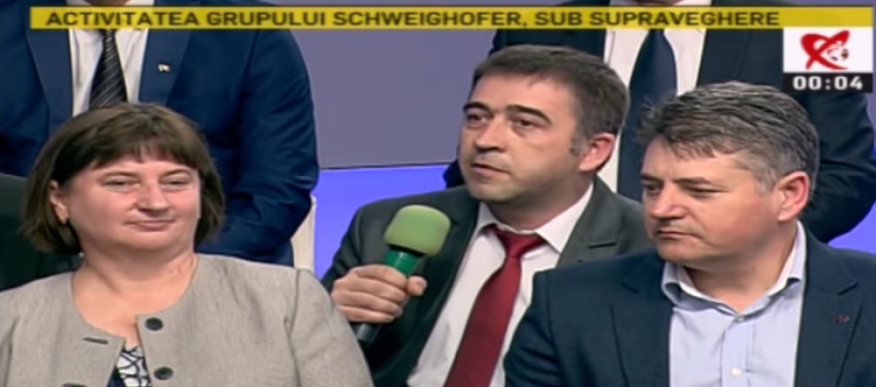
Alături de Emil Drăghici, președintele Asociației Comunelor din România, 44 de primari din mediul rural au fost invitați în platoul Realitatea TV, la emisiunea "Jocuri de Putere". Edilii au avut ocazia să-și spună păsurile în direct, fiind dezbătute problemele satului românesc, dar și cele ale administrației locale, în general.
Natalia Petrea, primarul comunei Costești, Ialoveni, invitată la emisiune, a declarat: ”Împreună, CALM și ACoR dezbatem probleme comune, pentru că nu este un secret – avem aceleași dificultăți în activitate. La noi mai există problema repartizării teritorial-administrative. Sigur că, descentralizarea cuvântul generic pentru autoritățile de pe ambele maluri ale Prutului. Mai așteptăm minunea. În România s-au pornit lucrurile spre bine, noi însă rămânem în urmă. Este foarte importantă descentralizarea administrativă, dar cea mai importantă este descentralizarea financiară, pentru că localitățile noastre pot fi dezvoltate doar cu ajutorul investițiilor. Și atunci când impozitele oamenilor de la sate sunt centralizate și nu ajung direct în haznaua localității este greu să realizezi astfel de lucruri. În lipsa banilor, care se rețin la nivel central și de raion și ajung la noi cu țârâita, suntem puși în incapacitatea de a realiza proiecte de dezvoltare. Și aici, și la noi, oamenii își doresc bunnăstare. Și noi suntem obligați, odată ce am luat mandatul lor, să le asigurăm acest nivel de trai.”
Președintele ACoR, Emil Drăghici, a subliniat că relațiile de colaborare CALM-ACoR nu țin cont de distanțe: ”Noi suntem uniți pentru că suntem conștienți de faptul că, dacă am avea două piramide, două conuri, bazele sunt apropiate, vârfurile mai îndepărtate. Așa că, vedeți că suntem uniți. Fiindcă vorbeam de proiecte comune, vă rog să-l ascultăm pe Alin Nica, primarul de Dudeștii Noi, ca să vedem cum comuna lui a ajutat o comună din Republica Moldova. Mai ales că Alin Nica este omul care a avut la Comitetul Regiunilor un raport pe Republica Moldova.” La rândul său, Alin Nica a menționat: ”Poate pentru faptul că ne-am uitat rădăcinile, de aceea am făcut acest pas către comuna Cojușna din RM, cu care ne-am înfrățit, și am reușit din bugetul sărac, așa cum este, să ajutăm. Am dotat două grădinițe, am schimbat tot mobilierul de acolo. Bineînțeles că am avut discuții în sat la mine, în consiliul local: da de ce să dăm noi banii tocmai acolo? Am spus că și atunci când dai de pomană ceva nu te gândești ce-ți lipsește ție. E creștinește să-ți ajuți aproapele, cu atât mai mult că aproapele ne este chiar frate!”
Primarul de Ciugud, satul cu cea mai mare absorbție de proiecte europene, Gheorghe Damian, a specificat: ”Aș porni de la burtiera folosită în emisiune – Născut la sat și nu mi-e rușine! Înainte de Revoluție și chiar după aceasta, atunci când, dacă spuneai cuiva că ești născut la sat, te rpivea cu o superioritate. Eram și sunt în continuare mândru de titlul de țăran, așa cum eram mulți numiți de unii la facultățile pe care le-am făcut. Pentru că, acolo, în satul românesc este chintesența națiunii noastre. Acolo ne avem rădăcinile, valorile, lada de zestre pe care ne-au lăsat-o străbunii noștri. CU toate acestea, statisticile arată că, anual, nouă sate din România mor. România este o țară preponderent rurală, cu toate acestea dispar. Motivele nu trebuie să le descoperim, le știm cu toții: lipsa infrastructurii. Ar trebui ca conducerea centrală să se gândească, să investească, să aloce mai mulți bani pentru dezvoltarea satului românesc. În Programul de Dezvoltare Regională banii sunt mult sub nevoia noastră!”
Mariana Gâju, primar de Cumpăna și vicepreședinte ACoR, a susținut această opinie: ”Cele mai mari probleme vizează visul nostru de a face satul românesc durabil. Concret, fondurile de investiții europene, acestea sunt temelia. Comuna Cumpăna, cu 15 mii de locuitori și cu așezarea geografică specifică, are nevoie încă de infrastructură. Gândiți-vă la așa o comună mare, nu au fost deajuns mandatele multiple ca noi să putem acoperi toată necesitatea dezvoltării satului românesc. Tu, ca ales local, care răspunzi mai ales în fața celor care nu te-au ales, este obligat să-i asiguri condiții demne de viață.”
Primarul comunei Lipanesti, Robert Viorel Nica, a menționat că edilii sunt puși în imposibilitatea de a asigura lucruri simple: “Am ajuns la al patrulea mandat de primar, sunt inginer, dar mi-am dat seama că nu te poți descurca fără studii juridice, așa că am absolvit si Dreptul. Sunt o fire ambițioasă, așa cum cum am fost și în scoala, unde, deși eram considerat de la țară, am ajuns în câteva săptămâni în prima bancă. Vreau să realizam din fonduri europene 5 kilometri de canalizare și să extindem școala din comună, în așa fel încât toți elevii să învețe doar dimineața. De asemenea, avem în plan și construcția unei grădinițe cu program prelungit.”
Primarii au reiterat că satul moldovenesc sau românesc poate fi renăscut doar dacă vor fi alocate mai multe resurse și vor fi deblocate finanțările europene. Edilii au accentuat că problema prioritară pe ambele maluri rămâne cea a infrastructurii. Astfel, domeniul are nevoie
de investiții, dacă ne dorim să facem atractive localitățile și să le ooferim baza pentru o dezvoltare durabilă.
Amintim că, prima reuniune comună a Congresului Autorităților Locale din Moldova (CALM) și Asociației Comunelor din România (AcoR) a avut loc în anul 2013, la Chișinău, în incinta Palatului Republicii.
Emisiunea poate fi vizionată la următorul link:
http://calm.md/libview.php?l=ro&idc=85&id=3558&t=/SERVICIUL-PRESA/Materiale-Video/44-de-primari-au-vorbit-in-numele-a-peste-2800-de-comunitati-de-pe-ambele-maluri-ale-Prutului
Sursa: www.realitatea.net

VEȘTI BUNE DE LA VALENTINA CARASTAN, PRIMĂRIȚA SATULUI SLOBOZIA MARE, CAHUL
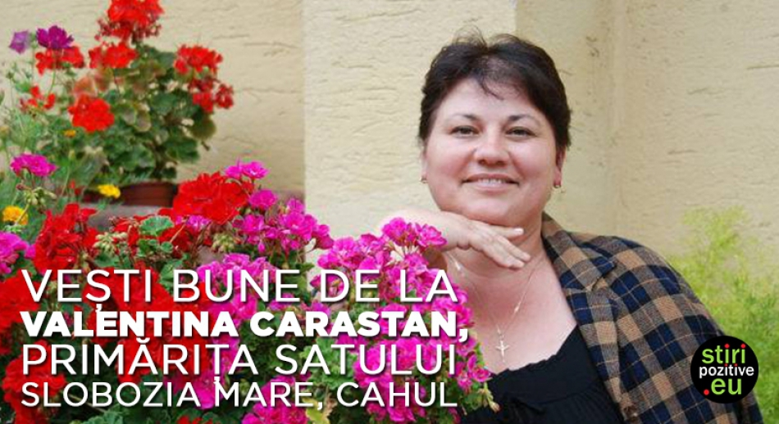
Valentina Carastan este primăriță în satul Slobozia Mare, Cahul, este la al treilea mandat. Starea de lucruri în care se afla Slobozia Mare în anul 2007 a determinat-o să candideze la funcția de primăriță al satului unde s-a născut și activa în calitate de directoare de școală.
„Fiind directoare de școală aveam multe probleme de rezolvat în instituție, lucruri pe care nu le puteam rezolva de una singură. Satul se dărâma, își pierdea din strălucirea de altadată. Eu am ales să rămân în sat. Vedeam că alte localități aplicau la fonduri europene și mi-am zis că dacă alții pot, trebuie să ne reușească și nouă să dezvoltăm satul”, povestește Valentina Carastan, primărița satului Slobozia Mare, Cahul.
„Proiecte am implimentat multe, dar cele mai imporante au fost cele care au creat condiții bune de activitate în toate instituțiile publice. Au fost reparare cele mai importante instituții din sat în proporție de 90% din bani din bugetul local, dar și din diferite granturi. Am reparat două grădinițe, două școli, palatul culturii, Muzeul de Istorie și Etnografie, casa de la stadionul sportiv, primăria. De asemenea, am construit 26 km de rețea de apeducut, astfel 80% din populația satului beneficiază de apeduct. Astăzi, cu ajutorul Guvernului Elveției vom mai construi încă 3 km. Am iluminat câteva străzi din sat (30%), iar în 2017 vom mai ilumina încă 5 străzi. Am reparat majoritatea trotuarelor, astfel pietonii sunt în siguranță”, zice primărița satului Slobozia Mare.
„A fi femeie primar e și greu, e și usor. E greu, pentru că trebuie să te împarți între localitate și familie. De multe ori uiți de familie, pentru a rezolva o problemă din sat, care cere multă implicare pentru a fi rezolvată. E greu, deoarece în societatea noastră încă unii bărbați nu acceptă o femeie la conducere... Dar e și ușor pe de altă parte. Femeia ca și acasă, aranjează totul la locul potrivit”, povestește Valentina Carastan.
„Slobozia Mare este deosebită prin hora de la sud care ne reprezintă, prin arhitectura frumoasă a străzii centrale, prin clădirea Palatului Culturii cu 1000 de locuri, prin mirificul lac Beleu care face parte din rezervația științifică Prutul de Jos, prin bucătaria tradițională: pește copt la cuptor. În localitatea noastră vin turiști care doresc să viziteze Muzeul de Istorie și Entografie, fabrica de vinuri, vin să vadă și să asculte ceata bărbătească, care a fost inclusă în patrimoniul cultural imaterial UNESCO”, zice Valentina Carastan.
La Slobozia Mare s-a născut Eugeniu Grebenicov, savant cu renume mondial, Gheorge Mare care a făcut parte din Sfatul Țării și care în 1918 a votat Marea Unire, scriitorul și epigramistul Vasile Plăcintă, scriitorul și publicistul Dumitru Pasat, poeta Calina Trifan. Tot în Slobozia mare sunt oameni cu mâine de aur, știu să prelucreze pielea de oi și să confecționeze lucruri frumoase sau să creeze naiuri.
„Mesaj pentru slobozenii mei: Să fiți buni, să vă acceptați unii pe alții, să duceți deșeurile la gunoiștile autorizte din sat. Pentru cei plecați de acasă: Să nu uitați de baștină și dacă hotăriți să vă întoarceți acasă, să știți că noi vă vom susține în tot, chiar și la deschiderea unei afaceri”, spune Valentina Carastan, primărița satului Slobozia Mare, Cahul.
Sursa: www.stiripozitive.eu

ÎMPREUNĂ ILUMINĂM ORAȘUL! PROIECTE DE 30 DE MII DE DOLARI PENTRU CA 4 SECTOARE DIN ORAȘUL STRĂȘENI SĂ FIE ILUMINATE
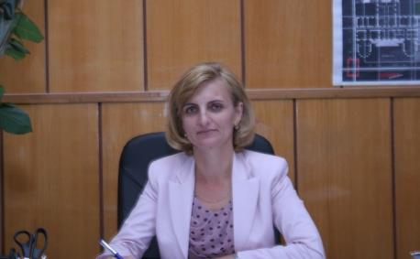
Acesta este îndemnul autorităților locale de la Strășeni, care și-au propus să aducă lumină pe străzile a patru sectoare. Pentru realizarea acestui proiect, primăria orașului trebuie să colecteze într-o lună trei mii de dolari de la localnici, adică zece la sută din costul total. Lumea nu s-a lăsat mult așteptată. Primii donatori au pus repede mână de la mână, pentru un scop comun.
Printre cei care au cotizat în folosul orașului este și Eugen Cazac, care s-a stabilit în Strășeni în 2004. Tânărul spune că a donat 500 de lei pentru siguranța familiei sale, dar și a băiatului de doar doi ani.
„În ultima perioadă, cu cele întâmplate în orașul Strășeni, chiar îmi este frică de ceea ce se întâmplă în oraș. De asta și am venit cu contribuția dată, ca să fie cât mai repede implementat acest proiect”.
Dacă autoritățile vor aduna în 30 de zile cele zece procente din costul proiectului, adică trei mii de dolari, începând cu luna iulie localnicii vor avea parte de lumină și siguranță pe încă peste șapte km de drum. Proiectul are un buget de 30 de mii de dolari, dintre care 20 de mii au fost oferiți de către Guvernul Elveției, iar șapte mii de dolari - de administrația publică locală.
„Dacă ne referim la criminalitate, acolo unde este întuneric, chiar dacă tinerii din ziua de azi iubesc mai mult întunericul, dar dacă se pune accentul pe siguranța, mai ales a copiilor, atunci noi trebuie să realizăm, fiindcă în sectoarele date sunt concentrate instituții publice, instituții școlare, preșcolare, spitalul raional”, a declarat Valentina Casian, primarul orașului.
Inițiativa a fost salutată, în general, de către oameni. Totuși, în timp ce unii se arată deschiși pentru a contribui financiar, alții sunt mai reticenți.
„Este un pic de teamă, că nu știi cine merge din urma ta sau în fața ta și nu știi peste cine o să dai. Într-o zi poți să dai de cineva bun, iar în alta nu prea. Ar fi nevoie. Dar din momentul în care trebuie să strângem bani, eu cred că ar trebui, fiindcă ne privește pe noi, nu este numai datoria primăriei să ne asigure cu lumină”.
Doritorii pot dona bani prin intermediul platformei „guvern24” sau direct la primăria orașului. De proiectul „Migraţie şi dezvoltare locală” beneficiază 25 de sate şi oraşe din Republica Moldova.
Sursa: www.realitatea.md

MOBILIZARE PE INTERNET PENTRU A REPARA UN DRUM DIN GURA GALBENEI
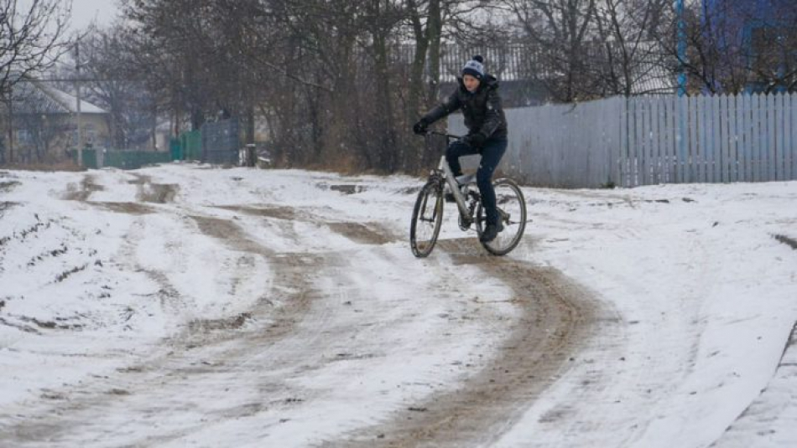
Toate drumurile duc la Gura Galbenei pentru băștinașii săi, de aceea ei nu s-au lăsat mult timp convinși și au răspuns apelului primăriei şi Asociaţiei de băştinaşi din localitate de a dona pentru reparația a 700 metri de drum.
Este vorba de strada Ștefan cel Mare unde locuiesc 1120 de persoane. Pe lângă faptul că oamenii sunt nevoiți să meargă prin noroi după fiecare ploaie, acestora le este refuzat uneori ajutorul ambulanței a cărei mașină nu are acces. Din cauza drumului prost, au de suferit și 72 de copii de la grădinița din localitate, situată pe aceeași stradă.
Doar 10% din drumurile publice din comuna Gura Galbenei sunt pietruite, restul 47,2 km sunt drumuri de pământ, complicat de practicat pe vreme de iarnă sau după căderea ploilor puternice.
”Chiar dacă mulți dintre băștinașii noștri sunt plecați peste hotare, ei oricum vin pe acasă și vor să își vadă satul natal modernizat. Oamenii încep să înțeleagă că nu trebuie să mai aștepte ajutoare de la stat, dar să își rezolve singuri problemele. Sper că acest proiect va servi ca imbold pentru ca împreună cu migranții să implementăm și alte proiecte în beneficiul localității”, spune Victor Stînă, primarul comunei Gura Galbenei.
Donațiile se fac în continuare pe platforma www.guvern24.md, unde s-au strâns, până acum, aproape 1.500 USD din cei patru mii necesari. Costul total al proiectului depășește 39 mii USD, dintre care 20 mii USD reprezintă grantul oferit de Guvernul Elveției, iar 12 mii USD – contribuția autorităților.
În afară de banii donați, originarii găsesc și cuvinte potrivite pentru a susține proiectul. De exemplu, Cristina Zamurcă, stabilită în Spania, spune: ”Vreau ca drumul spre casa părintească să fie așa cum mi-l aduc aminte din copilărie”. Un alt donator din Marea Britanie, Adrian Șîndilă susține următoarele: ”Toți trebuie să ne asumăm responsabilitatea dacă ne dorim schimbarea”.
Proiectul de reparație a drumului a fost demarat în cadrul parteneriatului comunei Gura Galbenei cu proiectul Migraţie şi Dezvoltare Locală, implementat de Programul Naţiunilor Unite pentru Dezvoltare în Moldova şi susţinut financiar de Agenţia Elveţiană pentru Dezvoltare şi Cooperare în Moldova.
Sursa: stirilocale.md

ATAC FĂRĂ PRECEDENT ASUPRA PATRIMONIULUI CAPITALEI
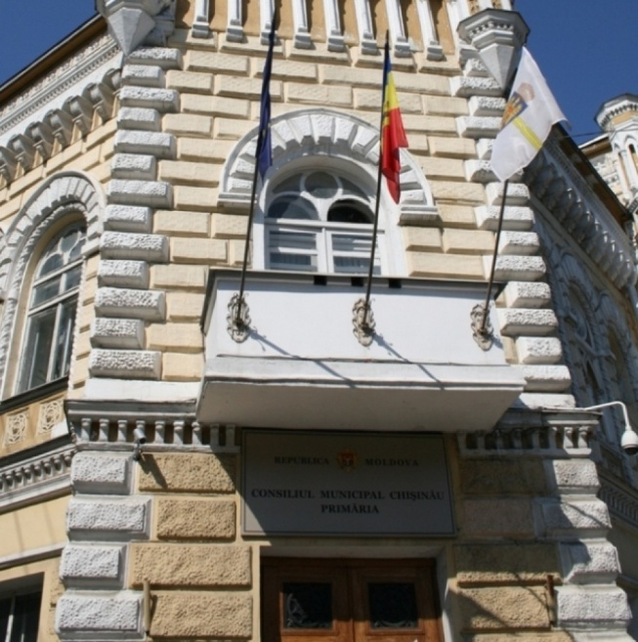
Primăria municipiului Chişinău aduce la cunoștința opiniei publice un fapt fără precedent în istoria și activitatea municipalității și anume:
Municipalitatea riscă să fie păgubită de către Agenția Proprietății Publice (APP) a Ministerului Economiei a Republicii Moldova. Astfel, prin acțiunile sale, APP a inițiat fără dreaptă și prealabilă despăgubire, exproprierea ilicită a circa 500 de terenuri din fondul funciar municipal, aferente obiectivelor private și, de asemenea, de mai multe terenuri, proprietate privată care au fost deetatizate anterior, prin decizii ale Consiliului municipal Chișinău.
E de menționat că terenurile publice de pe teritoriul municipiului Chișinău sunt proprietatea autorității publice locale și nicidecum a altei instituții, iar aceste fapt este prevăzut de art. 46, 109 și 127 din Constituție și de art. 42 a Codului Funciar, precum și de alte acte legislative.
De cealaltă parte, Agenția Proprietății Publice a depus în instanța de judecată cereri de anulare a drepturilor anterior înregistrate în Registrul bunurilor imobile, inclusiv drepturi de proprietate a municipalității și proprietate privată a persoanelor fizice și juridice.
Primăria municipiului Chișinău a expediat mai multe sesizări în acest sens factorilor de decizie ai autorităților publice centrale, inclusiv Prim-Ministrului și Parlamentului Republicii Moldova, Ministerului Economiei al Republicii Moldova, însă, deocamdată, au rămas fără răspuns.
Sursa: chisinau.md

ASISTENȚĂ ÎN DOMENIUL DEZVOLTĂRII DURABILE, BAZATĂ PE VALORIFICAREA RESURSELOR NATURALE ÎN DESTINAȚIILE TURISTICE, PENTRU ADMINISTRAȚIILE PUBLICE LOCALE ȘI AGENȚII ECONOMICI DIN REGIUNEA SUD
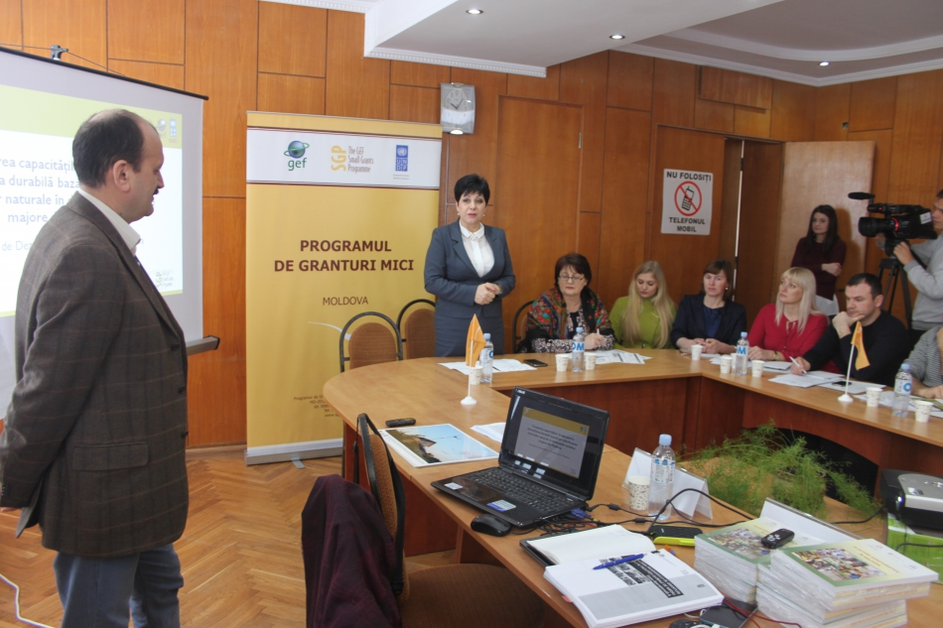
Atelierul regional "Inițiative strategice ale Programului de Granturi Mici al GEF și dezvoltarea durabilă", desfășurat recent în centrul de reședință al Regiunii de Dezvoltare Sud, a întrunit numeroși reprezentanți ai autorităților publice locale, care susțin dezvoltarea turismului în destinațiile eco-turistice sau dezvoltarea durabilă a localității, reprezentanți ai ONG-urilor, care promovează proiecte de turism în regiune precum și agenți din destinațiile turistice rurale, care sunt motivați să dezvolte sau să consolideze afacerile agroturistice, au interes în creștere profesională și sunt deschiși petru cooperare cu alți antreprenori.
Evenimentul a fost organizat de Asociația de Dezvoltare a Turismului în Moldova în cadrul proiectului "Creșterea capacităților locale pentru dezvoltarea durabilă bazată pe valorificarea resurselor naturale în destinațiile turistice majore din Moldova", realizat cu suportul Programului de Granturi Mici al GEF, implementat de PNUD Moldova.
În cadrul atelierului, organizatorii acestuia, Viorel Miron și Ecaterina Melnicenco, au prezentat informații relevante despre ideea de ecoturism, precum și obiectivele Fondului Global de Mediu (GEF) și ale Programului de Granturi Mici (SGP). Organizatorii evenimentului s-au referit, de asemenea, la inițiativele strategice ale SGP, la principiile dezvoltării durabile, precum și la problemele globale și obiectivele de dezvoltare durabilă ale Organizației Națiunilor Unite (ONU).
Totodată, s-a discutat și despre rolul Programului de Granturi Mici în promovarea dezvoltării durabile și interacțiunea dintre componentele mediului înconjurător.
Actorii din regiune au fost informați, de asemenea, și despre instrumentele necesare pentru realizarea planului de dezvoltare durabilă a organizației, fiindu-le oferite exemple de proiecte în domeniul ecoturismului, în corespundere cu inițiativele strategice ale SGP.
Un aspect aparte al atelierului regional s-a axat pe atragerea de fonduri pentru agroecologie inovativă inteligentă adaptabilă la schimbările climatice.
Președintele Asociației de Dezvoltare a Turismului, Viorel Miron, a subliniat importanța faptului că în Documentul Unic de Program, dar și în Programul Operațional Regional Sud se regăsesc un șir de proiecte ce țin de domeniul turismului, fapt ce evidențiază interesul sporit al statului pentru dezvoltarea domeniului respectiv, dar și conștientizarea reprezentanților APL din regiune cu privire la necesitatea valorificării potențialului turistic.
Programul de Granturi Mici (SGP) al Fondului Global de Mediu (GEF) are drept scop soluţionarea problemelor globale de mediu prin sprijinirea proiectelor comunităţilor locale, realizate prin intermediul organizaţiilor neguvernamentale și comunitare. GEF reprezintă un mecanism financiar independent prin care se oferă granturi ţărilor în curs de dezvoltare şi celor eligibile pentru proiecte cu impact pozitiv asupra mediului înconjurător. GEF a fost creat în anul 1992 ca un program-pilot pentru abordarea problemelor de mediu. Lansat în anul 1992, SGP ajută la abordarea problemelor globale de mediu prin sprijinirea iniţiativelor locale, realizate la nivel local de organizaţiile neguvernamentale şi comunitare.
Sursa: adrsud.md

PROIECTE DE APROAPE 30 MLN DE LEI ÎNTR-UN SINGUR AN
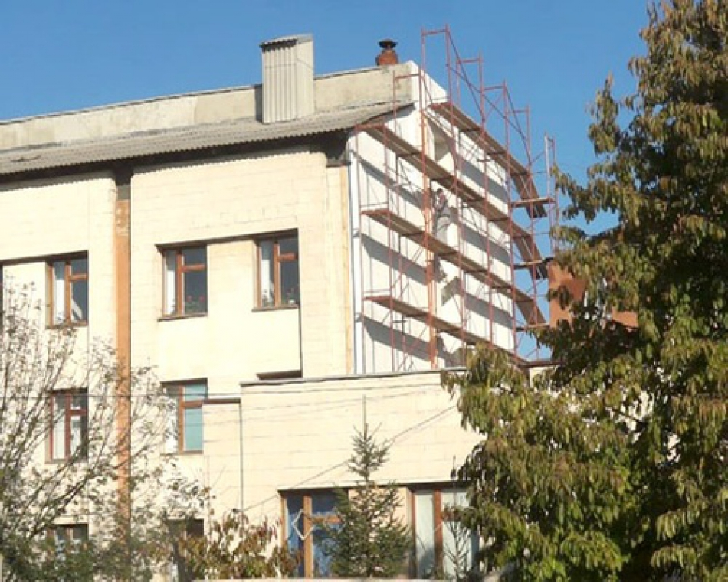
Pe parcursul anului 2016, în raionul Şoldăneşti au fost implementate proiecte în sumă totală de aproape 30 milioane de lei. Jumătate din această sumă a fost cheltuită pentru reparaţia drumurilor din localităţile raionului. În mare parte, banii au venit de la Biroul pentru Reintegrare, Bugetul de Stat şi cel raional, Fondul pentru Eficienţă Energetică, Fondul de Investiţii Sociale din Moldova (FISM) şi Fondul Ecologic Naţional.
Potrivit informaţiei oferite de Svetlana Rotundu, preşedinta raionului Şoldăneşti, anul 2016 a fost unul bun pentru întregul raion. În majoritatea domeniilor de activitate au fost înregistrate succese. Acest lucru n-ar fi fost posibil dacă nu erau surse financiare, explică specialiştii. Pe parcursul anului, pentru realizarea proiectelor sociale, din bugetul raional au fost valorificaţi circa 2 mln de lei. Cu jumătate de milion de lei, administraţia raionului a contribuit la construcţia stadionului din Cotiujenii Mari. Pentru schimbarea geamurilor la Gimnaziul Samaşcani Consiliul Raional a alocat 212 mii de lei.
Prin intermediul unui parteneriat cu Ambasada Republicii Polone la Chişinău, Consiliul Raional a reparat sala pentru sport de la LT „Alexei Mateevici” din oraşul Şoldăneşti. Suma proiectului a fost de 800 mii de lei, dintre care 330 mii de lei a alocat administraţia raionului. Tot în 2016, primăriile Alcedar şi Poiana au implementat un proiect de reabilitare a sistemului de iluminare stradală finanţat de către Biroul pentru Reintegrare, care în ambele cazuri a venit cu un suport financiar de peste 200 mii de lei. Şi la Climăuţii-de-Jos, Biroul pentru Reintegrare a investit 220 mii de lei pentru reparaţia sistemului de încălzire al gimnaziului.
Conform informaţiilor oferite de către colaboratorii Aparatului preşedintei raionului, cea mai mare investiţie, în 2016, a fost valorificată de Primăria Dobruşa. Cu circa 6 mln de lei, oferiţi de Fondul Ecologic Naţional, în sat a fost construit apeductul. FISM-ul a investit 3 mln de lei la Salcia, unde a fost reparată grădiniţa de copii. În satul Olişcani, cu 215 mii de lei din Bugetul de Stat şi cel local, primăria a reabilitat iluminarea stradală. Anul trecut, administraţia raionului a elaborat şi a înaintat spre finanţare alte şapte proiecte, la care aşteaptă deciziile finanţatorilor.
În imagine: Împreună cu Fondul pentru Eficienţă Energetică, administraţia raionului a finalizat implementarea proiectului de anvelopare a spitalului raional. Costul lucrărilor este de 3,8 mln de lei. Din această sumă, 700 mii de lei au fost oferiţi de Consiului Raional.
Sursa: www.cuvintul.md

MARY PENDELTON, PRIMUL AMBASADOR AL SUA ÎN MOLDOVA A VIZITAT SATUL COSTEȘTI
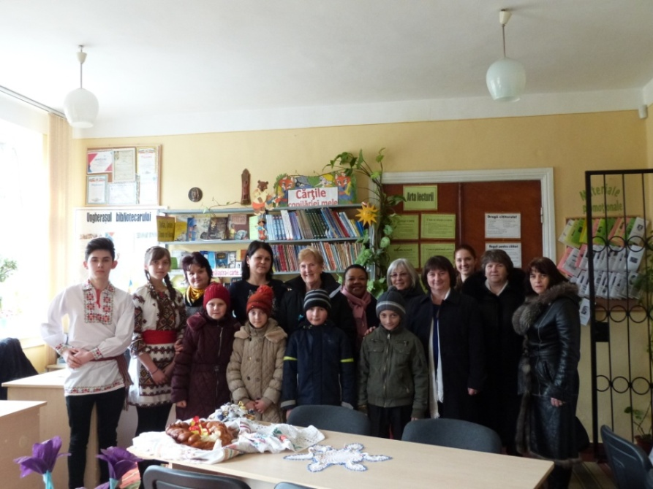
Sîmbătă, 25 februarie 2017, primul ambasador al Statelor Unite ale Americii în Moldova, Mary Pendelton a efectuat o vizită în satul Costești, alături de Tracey Hébert-Seck, director de programe, Corpul Păcii în Moldova.
Primarul satului Costești, Natalia Petrea a întîmpinat oaspeții în cadrul primariei, unde au purtat o discuție despre proiectele implementate cu suportul voluntarului Cynthia Katocs și activitățile desfășurate de voluntarii Corpului Păcii în localitate. Excelența Sa, doamna Pendelton a vizitat Biblioteca Publică Costești, acolo unde cu suportul Corpului Păcii a fost construit un veceu și a fost procurat mobilier și echipament tehnic. Gazda a întîmpinat oaspeții cu pîine și sare, iar
Directorul bibliotecii, Maria Borta a vorbit despre importanța diversificării serviciilor bibliotecii locale și suportul primit din partea Cynthiei Katocs, în ultimii doi ani.
Vizita a continuat în cadrul Centrului comunitar pentru persoane în etate ”Speranța”, unde asistentul social, Elena Mereacre a vorbit despre serviciile oferite Mary Pendelton, primul ambasador al SUA în Moldova a vizitat satul Costești de instituție și importanța acestora pentru persoanele în vîrsta din localitate.
Evenimentul a continuat prin vizitarea Complexului Turistic Costești, unde s-au alăturat alți 5 volunari ai Corpului Păcii. Primarul satului alături de directorii instituțiilor de învățămînt, profesori, lucrători ai primăriei au discutat despre oportunitățile oferite de către Ambasada SUA elevilor și studenților, despre proiectele locale, importanța voluntariatului, necesitatea dezvoltării democrației și transparenței în activitatea publică, ș.a.
Ansamblul etnofolcloric din satul Costești – ”Haiducii” a venit cu un program artistic pentru oaspeți, interpretînd cîntece patriotice și au vorbit despre istorie, neam și obiceiurile locale.
Informăm, că Mary Pendleton a fost ambasador al SUA la Chişinău în anii 1992-1995, și se află într-o vizită de celebrare a 25 de ani de cooperare dintre Republica Moldova și SUA.
Sursa: costesti.md

83 DE GRĂDINIŢE DIN ŢARĂ VOR FI REPARATE: ROMÂNIA VA OFERI TREI MILIOANE DE EURO
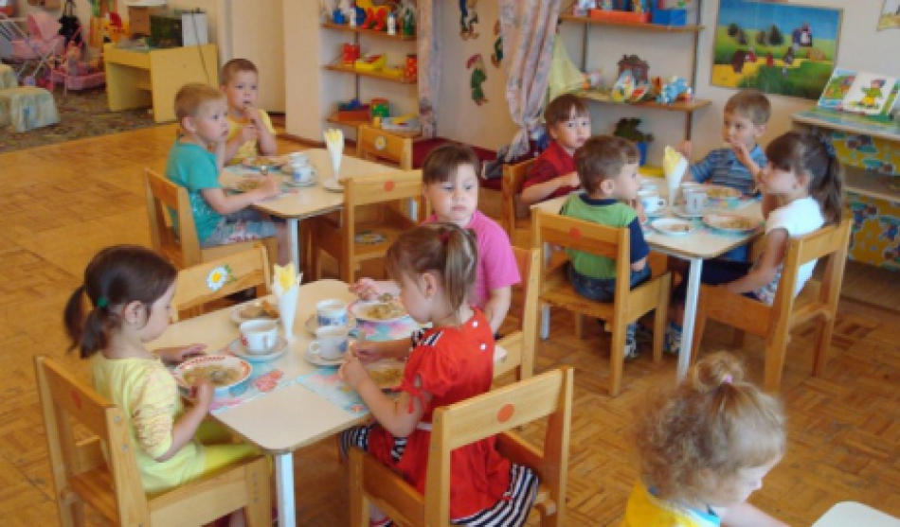
România va oferi trei milione de euro pentru reparaţia a 83 de grădiniţe din ţară. Cabinetul de miniştri a aprobat, în cadrul şedinţei de astăzi, lista instituţilor preşcolare care vor beneficia de acest suport financiar.
Cu banii acordaţi de Guvernul român vor fi modernizate sistemele de încălzire din grădiniţe, se vor schimba ferestrele şi acoperişurile blocurilor instituţiilor, se va cumpăra mobilier nou şi se vor amenaja terenuri de joacă pentru copii. De asemenea, tot din aceşti bani vor fi deschise două grădiniţe noi în localităţile Băcioi şi Sângera din municipiul Chişinău.
La ajutorul românilor, Guvernul Republicii Moldova va veni cu o contribuţie suplimentară de patru procente din sumă.
În perioada 2014 – 2016 au fost alocate 23 de milioane de euro pentru repararea şi remobilarea a 832 grădiniţe din toate raioanele ţării.
Sursa: www.jurnal.md

OPORTUNITATE PENTRU DEZVOLTAREA TURISMULUI! PROGRAMUL DE GRANTURI MICI AL FONDULUI GLOBAL DE MEDIU, PREZENTAT LA BĂLȚI
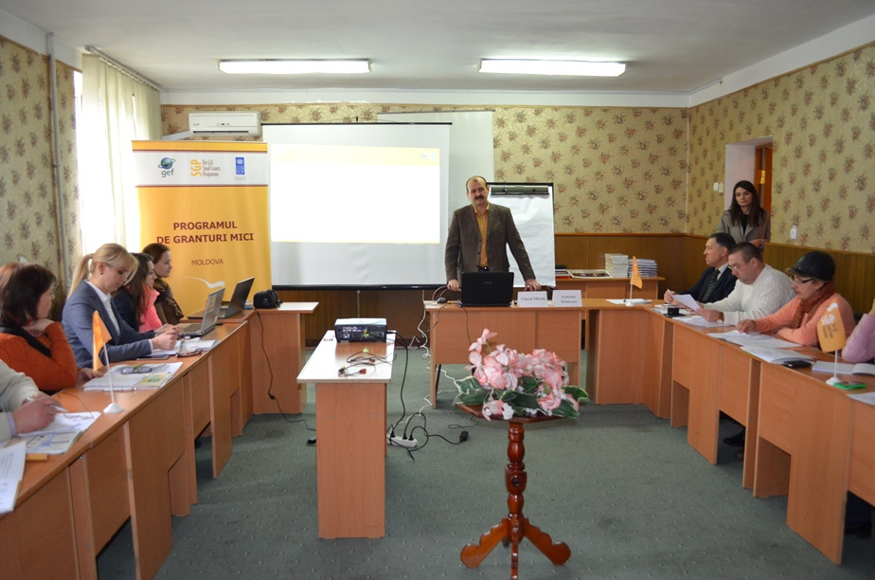
Bălți, 15 februarie 2017. Autorități publice locale și reprezentanți ai organizațiilor neguvernamentale din mai multe raioane de la nordul Republicii Moldova au participat la un atelier regional cu genericul „Inițiative strategice ale Programului de Granturi Mici al Fondului Global de Mediu și dezvoltarea durabilă”, organizat în cadrul proiectului „Creșterea capacităților locale pentru dezvoltarea durabilă bazată pe valorificarea resurselor naturale în destinațiile turistice majore din Moldova”, realizat cu suportul Programului de Granturi Mici (SGP) al Fondului Global de Mediu (GEF) și implementat de Programul Națiunilor Unite pentru Dezvoltare (PNUD) Moldova.
În cadrul atelierului regional, organizatorii acestuia, Viorel Miron și Ecaterina Melnicenco, au prezentat informații relevante despre ideea de ecoturism, precum și obiectivele Fondului Global de Mediu (GEF) și ale Programului de Granturi Mici (SGP). Organizatorii evenimentului s-au referit, de asemenea, la inițiativele strategice ale SGP, la principiile dezvoltării durabile, precum și la problemele globale și obiectivele de dezvoltare durabilă ale Organizației Națiunilor Unite (ONU). Totodată, s-a discutat și despre rolul SGP în promovarea dezvoltării durabile și interacțiunea dintre componentele mediului înconjurător.
Participanții la atelierul regional au mai fost informați despre instrumentele pentru realizarea planului de dezvoltare durabilă a organizației și li s-a oferit exemple de proiecte în domeniul ecoturismului, în corespundere cu inițiativele strategice ale SGP. Totodată, un aspect aparte al atelierului regional s-a axat pe atragerea de fonduri pentru agroecologie inovativă inteligentă adaptabilă la schimbările climatice.
Silvia Dragomir, consultant principal în cadrul Direcției politică și cooperare regională a Ministerului Dezvoltării Regionale și Construcțiilor, precum și reprezentantele ADR Nord Diana Josan și Victoria Gobjila, le-au sugerat participanților la atelierul regional să manifeste interes față de dezvoltarea turismului rural, mai cu seamă în contextul în care Regiunea de Dezvoltare Nord are deja aprobat un Program în domeniul sporirii atractivității turistice. În acest sens, reprezentantele ADR Nord au mai comunicat că Guvernul Estoniei sprijină un proiect de dezvoltare a turismului în Regiunea de Dezvoltare Nord, implementat de ADR Nord și în cadrul căruia a fost anunțat un concurs pentru cel mai bun business plan de dezvoltare a unei agropensiuni.
La rândul său, reprezentantul SGP Viorel Miron a subliniat că este important faptul că în Documentul Unic de Program, dar și în Programul Operațional Regional Nord se regăsesc un șir de proiecte turistice, fapt ce evidențiază interesul sporit al statului pentru dezvoltarea turismului.
Organizatorii evenimentului au anunțat că ateliere regionale similare vor mai avea loc la Bălți.
Programul de Granturi Mici (SGP) al Fondului Global de Mediu (GEF) are drept scop soluţionarea problemelor globale de mediu prin sprijinirea proiectelor comunităţilor locale, realizate prin intermediul organizaţiilor neguvernamentale și comunitare. GEF reprezintă un mecanism financiar independent prin care se oferă granturi ţărilor în curs de dezvoltare şi celor eligibile pentru proiecte cu impact pozitiv asupra mediului înconjurător. GEF a fost creat în anul 1992 ca un program-pilot pentru abordarea problemelor de mediu. Lansat în anul 1992, SGP ajută la abordarea problemelor globale de mediu prin sprijinirea iniţiativelor locale, realizate la nivel local de organizaţiile neguvernamentale şi comunitare.
- Detalii despre GEF și SGP se găsesc pe site-ul www.sgpmoldova.org.
Sursa: http://adrnord.md

SEMINAR DE INSTRUIRE PE TEMA ACHIZIȚIILOR PUBLICE PENTRU REPREZENTANȚII MDRC, ADR ȘI CONSULTANȚII PROIECTULUI MSPL
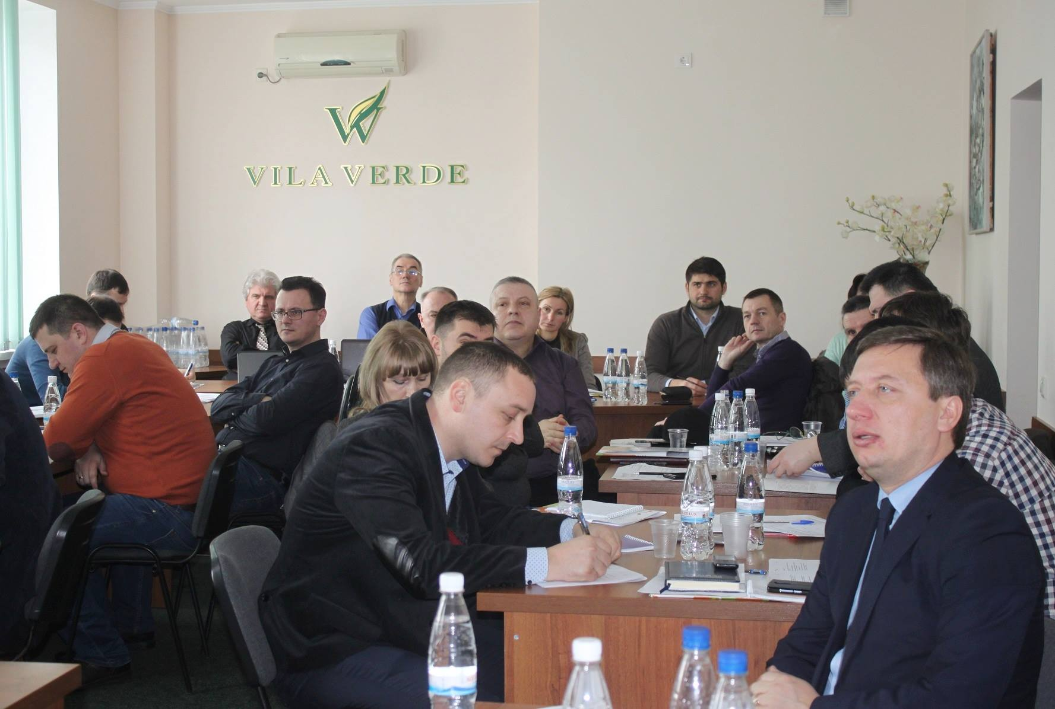
În perioada 21-22 februarie, la Chișinău, a avut loc un curs de instruire privind „Ghidulul practic pentru achiziții și subvenții pentru acțiuni externe ale Uniunii Europene PRAG. Regulamentul de bază privind achizițiile publice”. Seminarul a fost organizat în cadrul proiectului „Modernizarea Serviciilor Publice Locale în Republica Moldova”, implementat de Agenția de Cooperare Internațională a Germaniei (GIZ).
La eveniment au participat reprezentanți ai Ministerului Dezvoltării Regionale și Construcțiilor (MDRC), ai Agențiilor de Dezvoltare Regională (ADR) și consultanți ai proiectului MSPL/GIZ.
Potrivit unui comunicat de presă al MSPL, scopul instruirii a fost facilitarea înțelegerii aplicării corecte a prevederilor Manualului de proceduri privind achizițiile publice, mangementul financiar și al contractelor, precum și transferul de proprietate în cadrul proiectelor cu finanțare GIZ Moldova.
Valentina Rădoi, expert internațional în achiziții publice: „Cursul a urmărit familiarizarea participanților cu procedurile privind Ghidul practic pentru achiziții și subvenții pentru acțiuni externe ale Uniunii Europene PRAG. De asemenea, s-a vorbit despre despre regulamentul, mecanismele și procedurile menționate în acesta, pentru ca ulterior ei - participanții - să poată planifica, lansa și evalua o licitație de achiziții publice în conformitate cu prevederile europene. Ne-am propus să-i ajutăm să înțeleagă prevederile Manualului de Achiziții, care vine să detalieze cine, când și cum trebuie să procedeze la o anumită etapă în procesul de achiziții publice”.
Pe parcursul celor două zile de instruire, participanții au aflat mai multe despre procesul de achiziții publice, procesul de evaluare a ofertelor, cum se elaborează corect documentația și contractul de atribuire, care trebuie să fie conținutul dosarelor pentru achizițiile publice și, de asemenea, cum se face o evaluare tehnică și financiară a dosarelor.
Proiectul MSPL este implementat de GIZ şi sprijinit financiar de Ministerul German pentru Cooperare Economică şi Dezvoltare (BMZ), Guvernul Suediei, Guvernul României, Uniunea Europeană și Agenţia Elveţiană pentru Dezvoltare şi Cooperare (SDC).
Sursa: http://adrnord.md

ÎN 10 SATE DIN RAIOANELE FLOREȘTI ȘI SOROCA VA FI ASIGURAT ACCESUL LA APĂ DE CALITATE
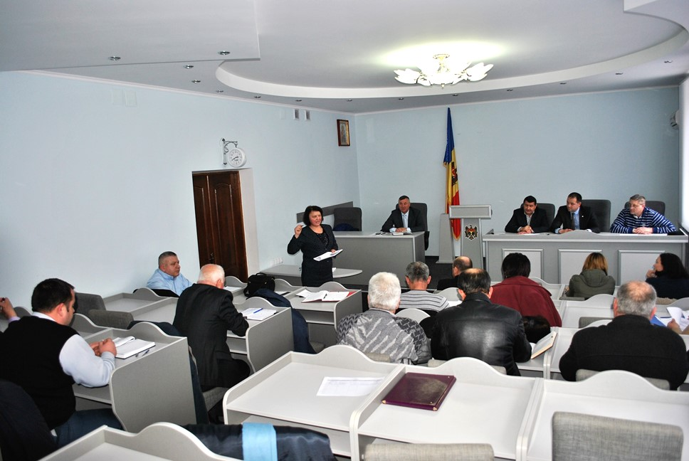
Realizarea unui proiect de dezvoltare regională cu finanțare din Fondul Național pentru Dezvoltare Regională (FNDR) va asigura accesul la apă șo sanitație în 10 localități rurale din raioanele Florești și Soroca. Este vorba de satele Băhrinești, Cuhureștii de Sus, Cuhureștii de Jos, Târgul Vertiujeni, Vertiujeni, Zăluceni, Ţipordei, Nicolaevca, Unchiteşti și Făgădău.
Pentru a pregăti lansarea propriu-zisă a activităților de implementare a proiectului „Apă pentru viață în Regiunea de Nord: raioanele Florești și Soroca”, membrii Comisiei de monitorizare a noilor proiecte de dezvoltare regională care, pentru anul 2017, au obținut finanțare din FNDR, au efectuat marți, 28 februarie, o primă vizită în cadrul proiectului.
La Florești, șeful Serviciului managementul proiectelor din cadrul Ministerului Dezvoltării Regionale și Construcțiilor (MDRC), Victor Caun, directorul ADR Nord, Ion Bodrug, și specialiști în elaborarea, implementarea și monitorizarea proiectelor s-au întâlnit cu reprezentanții Primăriei satului Băhrinești, pentru a estima împreună nivelul de pregătire al proiectului în vederea implementării acestuia.
Potrivit reprezentanților Primăriei comunei Băhrinești, în afară de faptul că va fi asigurat accesul la servicii de apă de calitate pentru 10.300 de persoane din 10 localităţi rurale din raioanele Florești și Soroca, proiectul urmărește crearea unui serviciu performant de aprovizionare cu apă potabilă pentru populația din localitățile beneficiare.
În cadrul proiectului vor fi construiți 106,5 km de rețele de distribuție a apei, 13,9 km de aducție, 5 rezervoare și turnuri de apă, 4 stații de captare / pompare. Totodată, vor fi constituite 8 comitete locale de cetățeni și vor fi realizate 16 acțiuni de informare în opt primării.
Menționăm că parteneri în cadrul proiectului sunt Primăriile Cuhureștii de Sus, Cuhureștii de Jos, Târgul Vertiujeni, Vertiujeni, Zăluceni, Văscăuți și Japca.
Valoarea totală a proiectului este de 66.078.180 de lei, din care 29,9 de milioane de lei reprezintă o investiție oferită prin intermediul Proiectului Elveției de Apă și Sanitație în Moldova (ApaSan), iar aproximativ 6 milioane de lei – contribuția populației beneficiare. Consiliul Național de Coordonare a Dezvoltării Regionale (CNCDR) a aprobat alocarea a 6.000.000 de lei pentru lucrările ce urmează a fi efectuate pe parcursul anului 2017. Proiectul va fi implementat în decurs de 36 de luni.
Echipa de monitorizare și Primăria satului Băhrinești au convenit ca, în scurt timp, să fie desemnat managerul local al proiectului. Pentru inițierea curândă a procedurilor de achiziții publice și demararea propriu-zisă a lucrărilor, Primăria satului Băhrinești urmează împreună cu specialiștii ADR Nord să coordoneze aducerea în ordine a seturilor de documente necesare.
Sursa: http://adrnord.md

EXTINDEREA APEDUCTULUI MAGISTRAL BĂLȚI-SÂNGEREI VA CREA CONDIȚII DE ASIGURARE CU APĂ DE CALITATE PENTRU 28 DE LOCALITĂȚI DIN RAIOANELE SÂNGEREI ȘI TELENEȘTI
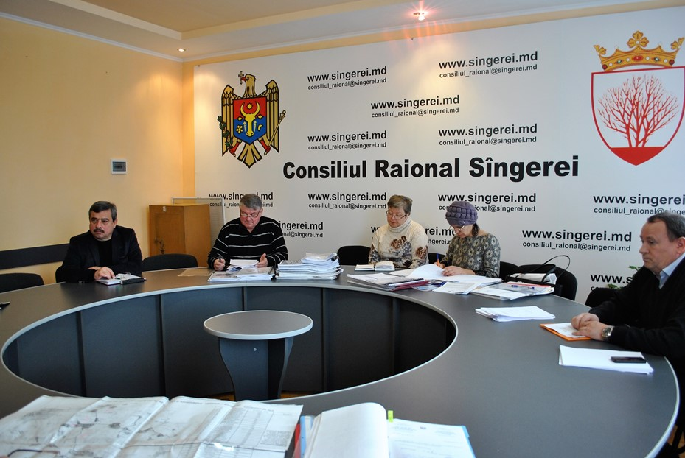
Realizarea unui proiect de asigurare cu apă potabilă va crea condiții de acces la apă de calitate pentru 17 sate din raionul Sângerei, inclusiv orașul Sângerei. Totodată, proiectul va oferi posibilitate de conectare la apă potabilă sigură pentru încă nouă localități rurale și una urbană din raionul Telenești.
Astfel, în vederea inițierii implementării propriu-zise a proiectului „Apeduct Bălți-Sângerei, etapa III și stația de tratare”, membrii Comisiei de monitorizare a noilor proiecte de dezvoltare regională care, pentru anul 2017, au obținut finanțare din Fondul Național de Dezvoltare Regională (FNDR), au efectuat vineri, 24 februarie, o primă vizită în cadrul proiectului.
La Sângerei, șeful Serviciului managementul proiectelor din cadrul Ministerului Dezvoltării Regionale și Construcțiilor (MDRC), Victor Caun, directorul ADR Nord, Ion Bodrug, și specialiști în elaborarea, implementarea și monitorizarea proiectelor s-au întâlnit cu reprezentanții Consiliului Raional și primăriile partenere, pentru a estima împreună nivelul de pregătire al proiectului în vederea implementării acestuia.
Potrivit reprezentanților Consiliului Raional Sângerei, prin implementarea acestui proiect se dorește crearea accesului la apă potabilă de calitate pentru aproape 40 de mii de locuitori din raionul Sângerei, creându-se totodată o similară oportunitate și pentru 10 localități din raionul vecin, Teleneşti, care intră în componența Regiunii de Dezvoltare Centru.
Directorul ADR Nord, Ion Bodrug, a subliniat că accesul la sursele sigure de apă potabilă este unul dintre cele mai importante priorități în domeniul infrastructurii la nivel național, întrucât apa potabilă înseamnă sănătatea cetățenilor.
În cadrul proiectului vor fi construiți 13.244 m de apeduct magistral ce va lega orașele Bălţi de Sângerei şi un branşament de 4.891 m spre satul Bilicenii Vechi, raionul Sângerei. Totodată, vor fi construite o staţie de pompare, trei castele de apă, și o staţie de tratare a apei.
Valoarea totală a proiectului este de 39.503.97 0 de lei, din care 116.970 de lei reprezintă contribuția Consiliului Raional Sângerei. Consiliul Național de Coordonare a Dezvoltării Regionale (CNCDR) a aprobat alocarea a 6.500.000 de lei pentru lucrările ce urmează a fi efectuate pe parcursul anului 2017. Proiectul va fi implementat în decurs de 24 de luni.
Menționăm că parteneri în cadrul proiectului sunt Consiliul Raional Teleneşti, Primăria orașului Sângerei, Primăria comunei Bilicenii Vechi, Primăria comunei Grigorăuca, Primăria comomunei Ciuciueni, Primăria comunei Iezărenii Vechi, Primăria comunei Copăceni, Primăria comunei Prepeliţa, Primăria comunei Bilicenii Noi și Primăria comunei Sângereii Noi.
Precizăm că obiectivele proiectului „Apeduct Bălți-Sângerei, etapa III și stația de tratare” sunt o continuare a unui proiect similar realizat de ADR Nord în anul 2013. Este vorba de proiectul „Finalizarea construcției apeductului magistral Bălți-Sîngerei cu ramificații comunitare”.
Sursa: http://adrnord.md

CENTRUL DE INFORMARE AL AUTORITĂȚILOR PUBLICE LOCALE ȘI ADR CENTRU ȘI-AU TRASAT PRINCIPALELE OBIECTIVE COMUNE PENTRU ANUL 2017
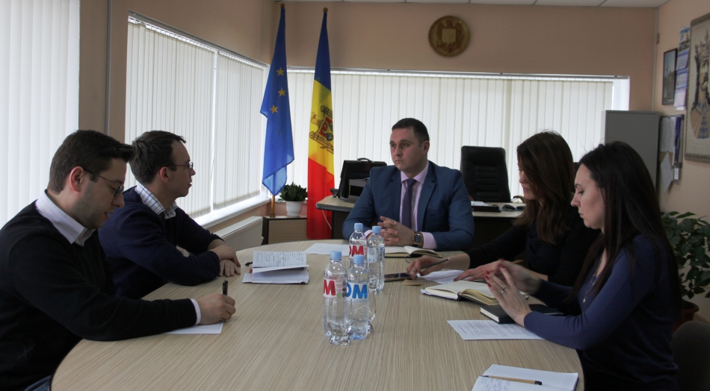
ADR Centru a găzduit la data de 21 februarie, o ședință comună cu reprezentanții Centrului de informare al Autorităților publice locale(CIAL) în cadrul căreia au fost discutate activitățile planificate de ambele instituții pentru anul curent pentru a fi stabilit un plan de acțiuni bilateral.
Astfel, la ședință au participat Tomasz Harbowski, directorul Soldiarity Fund Pl în Moldova/CIAL, Iulian Ungureanu coordonatorul Fondului Granturilor Mici și echipa ADR Centru condusă de Viorel Jardan.
În timpul acestei întrevederi de lucru au fost trasate principalele activități de interes comun care urmează să fie realizate în acest an. Tot în cadrul discuțiilor directorul ADR Centru, Viorel Jardan, a mulțumit partenerilor CIAL pentru suportul acordat agenției și APL-urilor din Regiunea Centru.
Astfel, părțile au convenit că vor colaboră de comun acord în organizarea evenimentelor regionale. De asemenea, urmează să fie identificate posibilități comune de participare la apeluri de propuneri de proiecte anunțate de partenerii externi pentru a atrage surse de finanțare întru dezvoltarea localităților din Regiunea Centru. Participanții la ședință au convenit să identifice activitățile care pot fi realizate în comun în procesul de implementare abordării LEADER în localitățile rurale din regiune.
Reprezentanții CIAL s-au arătat dispuși să acorde sprijin ADR Centru în ceea ce privește identificarea partenerilor din Polonia pentru a valorifica oportunitățile de cooperare bilaterală în domeniile de interes comun.
Reprezentanța Solidarity Fund PL /Centrul de Informare pentru Autoritățile Locale a început activitatea în Republica Moldova la sfîrșitul anului 2012. Lansarea CIAL s-a desfășurat la Ialoveni, orașul reședință al Regiunii Centru, cu scopul principal de sprijinire a autorităților locale și ONG-uri din țară în promovarea implementării unor proiecte și a unor parteneriate externe, precum și atragerea potențialilor finanțatori.
Obiectivul principal al Reprezentanței este de a sprijini democrația și dezvoltarea locală. Susținem inițiativele locale care sunt implementate de cetățeni, APL-uri, ONG-uri, grupuri de inițiative și liderii locali.
Sursa: http://adrcentru.md

